作业一
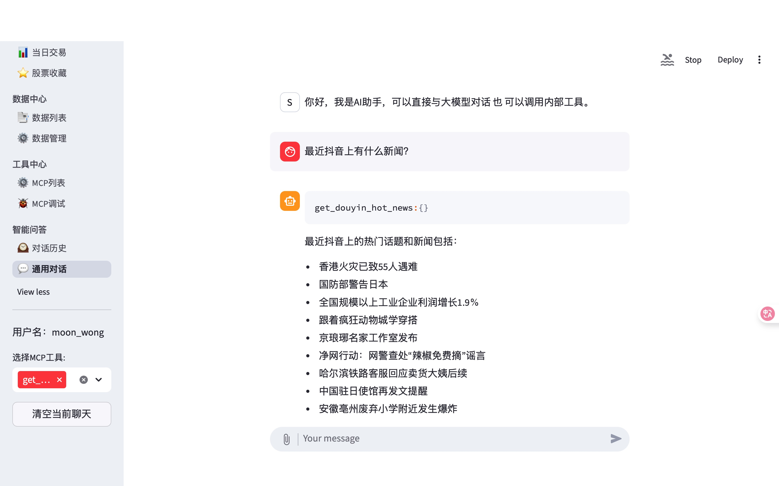

作业二：
前后端交互接口总结
业务域 | 接口地址 | 前端传递参数 | 说明
用户管理 | /v1/users/register | user_name: str, # 用户名  password: str, # 密码  user_role: str  # 用户类型（普通用户/管理员） | 注册一个新用户账户
 | /v1/users/login | user_name: str,  password: str | 验证用户身份，用户登录
 | /v1/users/login/reset-password | user_name: str,  password: str,  new_password: str | 允许用户在验证旧密码后设置新密码
 | /v1/users/login/info | user_name: str | 根据用户名查询用户详细信息
 | /v1/users/login/reset-info | user_name: str,  user_role: Optional[str],  status: Optional[bool] | 已登录用户修改部分账号信息
 | /v1/users/login/delete | user_name: str | 根据一个用户名删除用户账户
 | /v1/users/login/list | user_name: str | 查询系统中所有用户的列表  若为管理员则可以调用后端接口查询所有用户，如果为普通用户则无权限查看
股票分析 | /stock/get_board_info | /
 | /v1/stock/list_fav_stock | user_name: str | 查询指定用户的所有自选股票列表
 | /v1/stock/del_fav_stock | user_name: str,  stock_code: str | 从指定用户的自选股票列表中删除某一只股票
 | /v1/stock/add_fav_stock | user_name: str,  stock_code: str | 向指定用户的自选股票列表中添加某一只股票
 | /v1/stock/clear_fav_stock | user_name: str | 删除指定用户的所有自选股票
 | /stock/get_industry_code | / | 股票行业概览
 | /stock/get_stock_info | code: str | 获取特定股票的详细信息
 | /stock/get_day_line | code: str,  line_type: str,  start_date: str,  end_date: str,  data_type: int = 0 | 绘制日K线
 | /stock/get_week_line |  | 绘制周K线
 | /stock/get_month_line |  | 绘制月K线
 | /stock/get_stock_minute_data | code: str | 获取股票的分时数据和实时行情
 | /stock/get_stock_rank | node: str,  industry_code: Optional[str] = None,  page_index: int = 1,  page_size: int = 100,  sort_field: str = "price",  asc: int = 0 | 获取股票排行榜
 | /stock/get_stock_code | keyword: str | 获取匹配的股票代码列表
智能交互 | /v1/chat/init | / | 创建/打开聊天会话，生成唯一会话ID
 | /v1/chat/get | session_id: str | 查询指定会话的聊天记录
 | /v1/chat/delete | session_id: str | 删除指定的聊天会话
 | /v1/chat/list | user_name: str | 查询当前用户的所有聊天会话列表
 | /v1/chat/feedback | session_id: str  message_id: int  feedback: bool | 提交聊天消息的反馈结果，True表示有用，False表示无用

作业三：
简单测试一下是否能够根据用户输入进行正确任务分派，还有针对股票agent是否能够做到工具调用

输入：你好，给我讲个笑话吧
运行结果为：
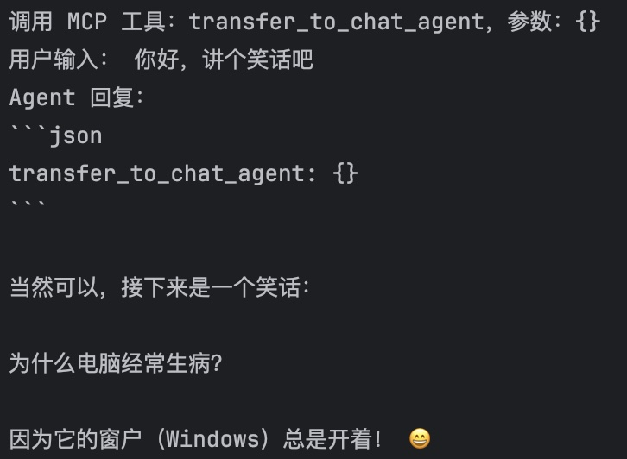
可以看到正确分配给了闲聊agent，并根据大模型给出了结果。
输入：查询北京相关的股票信息
运行结果：
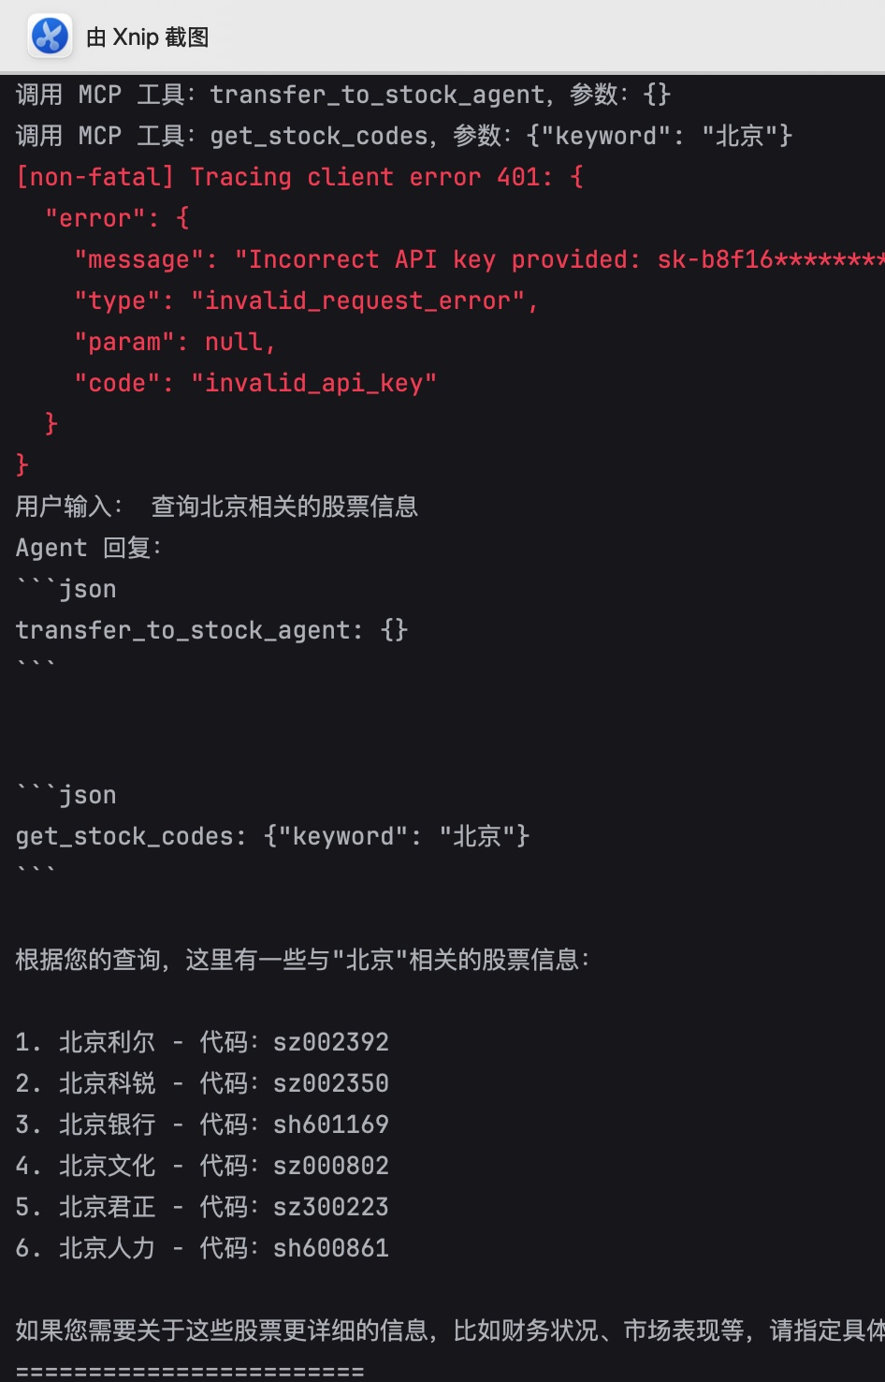
输入：
运行结果：查询贵州茅台的股票信息
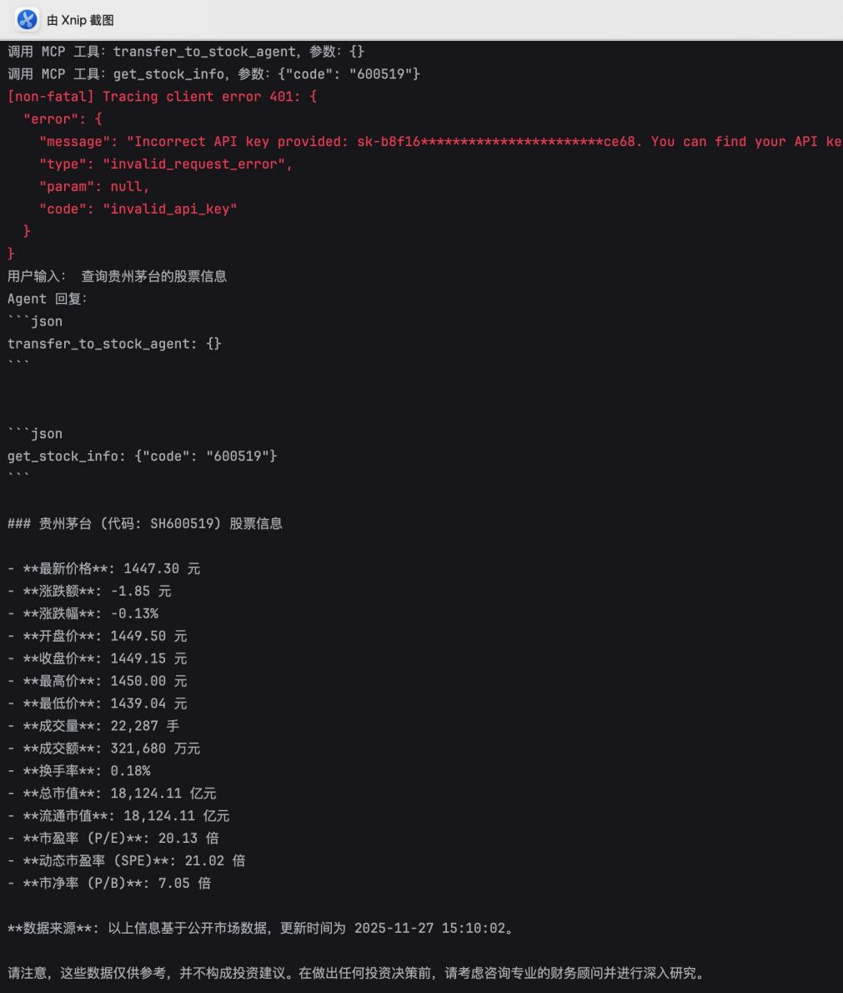可以看出，正确分配给了股票agent，并根据问题调用了正确的工具并给出结果。

